“奇葩小男女”系列
MR.MAN & LITTLE MISS

作者简介：

丹·泽文（Dan Zevin）以《不再冷静》（THE DAY I TURNED UNCOOL）和《丹有一辆小货车》（DAN GETS A MINIVAN）获得美国瑟伯幽默文学奖（the Thurber Prize）他是《纽约时报》（The New York Times）很受欢迎的幽默专栏作家，全国公共广播电台（NPR）的漫画评论员，并为《纽约客》（The New Yorker），《麦克斯文学杂志》（ McSweeney's），《细节》（Details 时尚杂志），《沙龙》（Salon 美国著名网络杂志），《洛杉矶时报》（The L.A. Times），《极简主义》（Real Simple 美国生活时尚杂志）《父母世界》（Parents）等多家纸质或数字出版物供稿。他还为哥伦比亚广播公司（CBS）和华纳兄弟电影公司创作原创的情景喜剧。

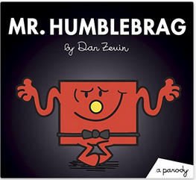
中文书名：《好谦先生》
英文书名：MR. HUMBLEBRAG
作 者：Dan Zevin
出 版 社：Three Rivers Press
代理公司：WME/ANA/Anna Dai
出版时间：2015年10月
代理地区：中国大陆、台湾
页 数：32页
审读资料：电子稿
类 型：绘本小说

内容简介：

傻傻的吹牛先生。他又名又钱，还有一个身材火辣的未婚妻，他很想告诉全世界他是多么幸运可以拥有这一切。但如果人们更多的是仇视他的所有，而不是为他的成功欢呼该怎么办？在这场为虚假的谦虚而做的感人肺腑的悼词中，吹牛先生领悟到：每个人都爱成功者，只要他表现得像一个失败者就好。

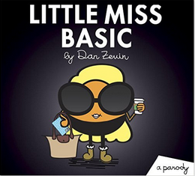
中文书名：《平庸小姐》
英文书名：LITTLE MISS BACIS
作 者：Dan Zevin
出 版 社：Three Rivers Press
代理公司：WME/ANA/Anna Dai
出版时间：2015年10月
代理地区：中国大陆、台湾
页 数：32页
审读资料：电子稿
类 型：绘本小说

内容简介：

平庸小姐喜欢她的靴子，还有南瓜口味的拿铁。她喜欢在她的手提包上印上“平庸小妞”几个大字。

但当有一天，她被她的前男友人渣先生甩了，她开始感到悲伤，感到自己内部的所有零件都松落了。怎样才能让平庸小姐重新充满活力呢？

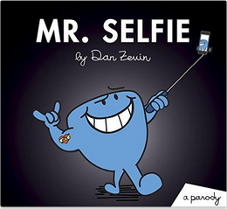
中文书名：《自拍先生》
英文书名：MR. SELFIE
作 者：Dan Zevin
出 版 社：Three Rivers Press
代理公司：WME/ANA/Anna Dai
出版时间：2015年10月
代理地区：中国大陆、台湾
页 数：32页
审读资料：电子稿
类 型：绘本小说

内容简介：

对于自拍先生来说，任何事情都要以一张照片开始。只有当他站在镜头前的第一排，而且也正好就在镜头后时，这样的照片才是照片。他在工作中冒险自拍，在公园中冒险自拍。总之一旦他觉得一切很浪漫，就要自拍，以此为一个十分特殊的人物祷告留念——他自己。

你认识不是自拍控的人？你一定会爱上自恋先生的，就像他自己那样。

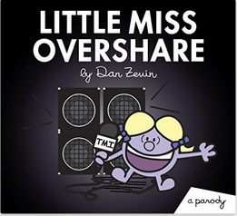
中文书名：《鸡血小姐》
英文书名：LITTLE MISS OVERSHARE
作 者：Dan Zevin
出 版 社：Three Rivers Press
代理公司：WME/ANA/Anna Dai
出版时间：2015年10月
代理地区：中国大陆、台湾
页 数：32页
审读资料：电子稿
类 型：绘本小说

内容简介：

鸡血小姐真是十分慷慨大方，有时候简直过度大方，信息量太大了！在这个热心分享所有事情的故事里，她和一位长者分享了自己的性生活，和室友讨论了她的消化系统问题，在办公室的冷水处理间闲聊女性话题。

你认识一个特别爱分享自己生活的傻子吗？你应该会想要将鸡血小姐的故事分享给他。

谢谢您的阅读！
请将回馈信息发至：戴园园 （Anna Dai）
安德鲁﹒纳伯格联合国际有限公司北京代表处
北京市海淀区中关村大街甲59号中国人民大学文化大厦1705室, 邮编：100872
电话：010-82504206
传真：010-82504200
Email: Anna@nurnberg.com.cn
网址：www.nurnberg.com.cn
微博：http://weibo.com/nurnberg
豆瓣小站：http://site.douban.com/110577/
微信订阅号：ANABJ2002

